Глава III ЗАЗЕРКАЛЬНЫЕ НАСЕКОМЫЕ
Прежде всего, конечно, нужно было оглядеться и познакомиться со страной, по которой ей предстояло путешествовать.
– Совсем как на уроке географии, – подумала Алиса, поднимаясь на цыпочки, чтобы заглянуть подальше. – Главные реки? Никаких. Главные горы? Всего одна – и я на ней стою. Как она называется? По-моему, никак. Главные города?.. Ой, кто это там? Вьются, словно пчелиный рой… Только, конечно, пчел на таком расстоянии не увидишь…
Она замолчала и стала смотреть на загадочных насекомых, которые кружили над цветами, погружая в них хоботки.
– Совсем как настоящие пчелы, – подумала Алиса.
Конечно, это были совсем не пчелы; по правде говоря, это были слоны, в чем Алиса очень скоро убедилась. У нее прямо дух захватило от этого открытия.
– А какие там огромные, должно быть, цветы! – размышляла Алиса. – Словно дом, только без крыши и на стебле! А сколько меду! Подойду-ка я поближе… Нет, лучше подожду…
Она начала было спускаться с холма, но вдруг оробела и остановилась.
– Прежде, чем туда идти, нужно запастись хорошей веткой, чтобы отмахиваться от слонов, – оправдывалась она перед собой. – А как будет смешно, когда меня спросят дома, как мне здесь понравилось, и я скажу: «Очень приятная была прогулка, только… – тут она тряхнула головой (такая уж у нее была привычка!), – только было жарко и пыльно, и слоны докучали!»
– Спущусь-ка я в другую сторону, – проговорила она, помолчав, – а к слонам пойду попозже. Мне ведь нужно поскорее попасть на третью линию!
С этими словами она сбежала с холма и перепрыгнула через первый из шести ручейков.

– Ваши билеты! – сказал Контролер, всовывая голову в окошко.
Все тут же предъявили билеты; размером билеты были не меньше пассажиров, и в вагоне поэтому сразу стало очень тесно.
– Та-ак, – протянул Контролер и сердито взглянул на Алису. – А где твой билет, девочка?
И все хором закричали («Словно припев в песне», – промелькнуло у Алисы в голове):
– Не задерживай его, девочка! Знаешь, сколько стоит его время? Тысячу фунтов – одна минута!
– К сожалению, у меня нет билета, – испуганно сказала Алиса. – Там, где я села, не было кассы…
И хор голосов подхватил:
– Там не было места для кассы! Знаешь, сколько стоит там земля? Тысячу фунтов – один дюйм!
– Не оправдывайся, девочка! – сказал Контролер. – Надо было купить билет у машиниста.
И снова хор голосов подхватил:
– У человека, который ведет паровоз! Знаешь, сколько стоит дым от паровоза? Тысячу фунтов – одно колечко!
– Лучше мне промолчать, – подумала Алиса.
На этот раз, так как она не произнесла ни слова, никто ничего не сказал, но, к величайшему ее удивлению, все хором подумали (Надеюсь, ты понимаешь, что значит «думать хором», потому что мне, по правде говоря, это неясно):
– Лучше промолчи! Знаешь, сколько стоит разговор? Тысячу фунтов – одно слово!
– Сегодня мне всю ночь будет сниться тысяча фунтов! – подумала Алиса.
А Контролер все это время внимательно ее разглядывал – сначала в телескоп, потом в микроскоп и, наконец, в театральный бинокль. Наконец, он сказал:
– И вообще ты едешь не в ту сторону!

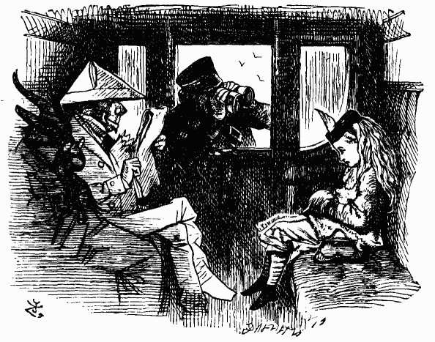

Опустил окно и ушел.
Господин, сидевший напротив (одет он был в белую бумагу), произнес:
– Такая маленькая девочка должна знать, в какую сторону она едет, даже если она не знает, как ее зовут!
Козел, сидевший рядом с господином в белом, закрыл глаза и громко сказал:
– Она должна знать, как пройти в кассу, даже если она не умеет читать!
Рядом с Козлом сидел Жук (это был очень странный вагон, битком набитый пассажирами), и, так как говорить здесь, судя по всему, полагалось по очереди, он сказал:
– Придется отправить ее обратно с багажом.
Алисе не видно было, кто сидит за Жуком, она только услышала хриплый голос:
– Пусть пересядет на другой…
Тут голос закашлялся и замолк.
– Что это у него? Грипп? – подумала Алиса.
И тотчас же тоненький голосок прошептал ей прямо в ухо:
– Из этого вышла бы неплохая шутка: «Коль хрип – так грипп…» или еще что-нибудь в таком же духе…

